**Solicitação das caixas**

1. **Criar opção de inserir AG na venda dos procedimentos internos.**

Venda a partir do AGENDAMENTO, o usuário irá escolher o ORÇAMENTO e será ACRESCENTADO os itens da venda e não EXCLUIR os itens oriundos do agendamento.

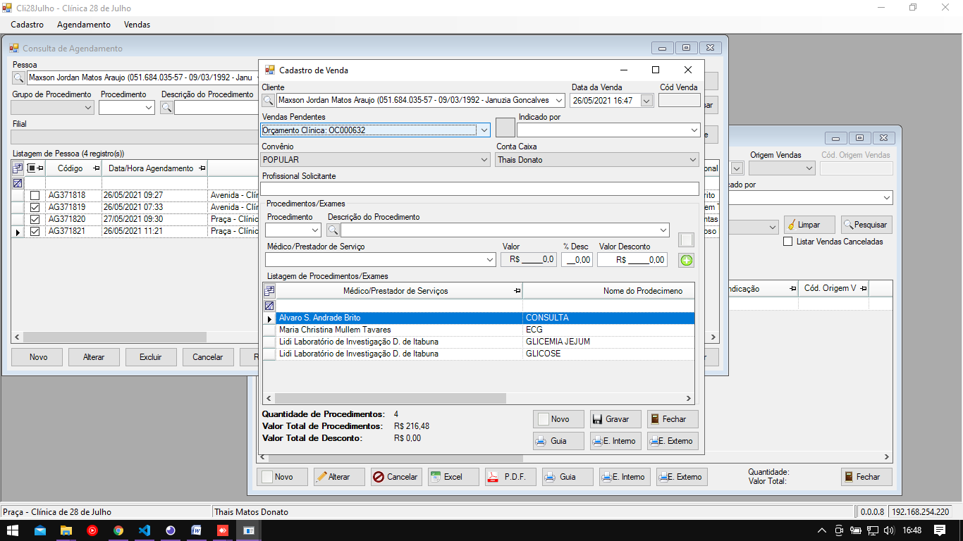

Não trazer os exames internos AO ADICIONAR.

1. **Ao lançar procedimentos no orçamento, puxar o PRESTADOR padrão automaticamente**

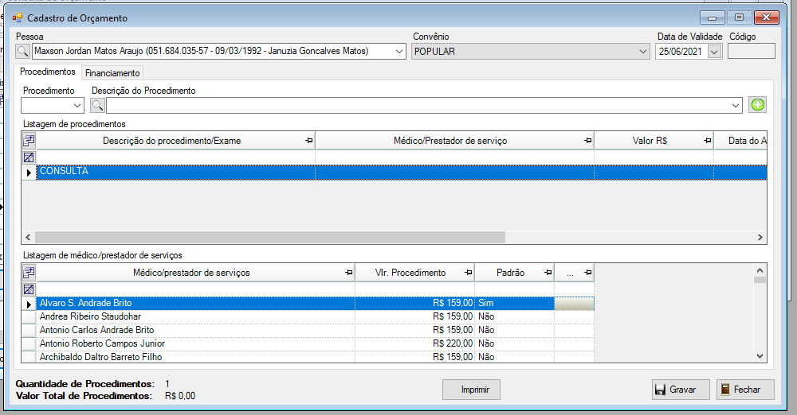

**Impressão – Não está visualizando a CONSULTA**

**Mostrar o total do ORÇAMENTO, na última página**

1. **Checkbox visualizar impressão (Padrão desmarcado, imprimir direto caso esteja desmarcado)**



1. **Colocar número do prontuário, telefone e CPF do paciente nas guias de vendas.**
2. **Colocar opção de pesquisa do paciente por prontuário (Tipo de pessoa não é interessante)**

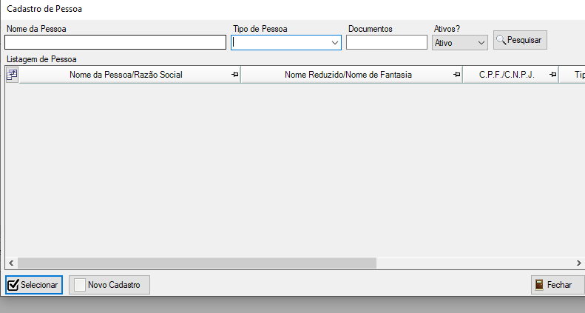

1. **Solução para lançamentos incorretos de pacientes que já foram atendidos (durante a prestação de contas);**

ALTERAR FORMA DE PAGAMENTO

Analisar – Jomar

1. **Guias não estão imprimindo o desconto quando é dado na segunda tela.**

Verificar / testar - Jomar

1. **Imprimir na guia valor bruto, valor do desconto e valor final.**

Em todas as Guias

1. **Lentidão durante as mudanças de telas, principalmente quando vai gravar novos pacientes e gravar venda.**

Cadastro de um novo Paciente

1. **Troca de convênio na hora da venda.**

Ao trocar o convênio, REPROCESSAR os valores dos itens de acordo a tabela de preço do convênio

1. **Procedimentos externos (Só na Tela de Vendas):** Somente agrupar os exames LABORATORIAIS. Os COMPLEMENTARES, DESAGRUPAR, uma impressão por pagina.
2. **Formatação da data de nascimento na seleção de paciente**

Revisar dd/mm/aaaa

1. **Formatar tela para exibir dados de pacientes como (nome da mãe, data de nascimento, CPF etc.)**

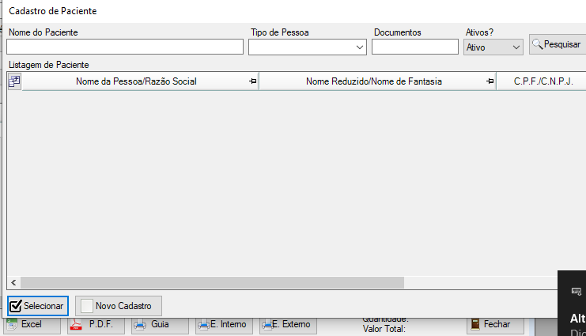

1. **Marcar procedimentos apenas em vagas de procedimentos e retornos apenas em vagas de retornos (contabilizar separadamente)**
2. **Está solicitando senha para encaixe mesmo ainda tendo vagas para o procedimento.**